**«Язык жестов» для внимательного учителяC:\Program Files\Microsoft Office\MEDIA\OFFICE12\Lines\BD14768_.gif**

***ж. «Физическая культура. Все для учителя!», №9, сентябрь, 2015 г.***

**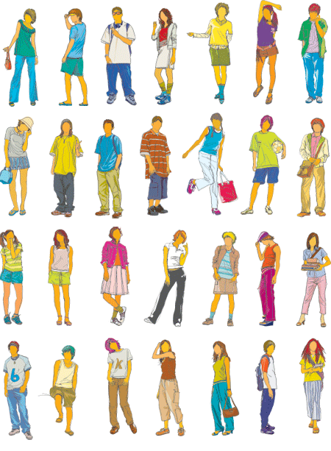**

*«Язык тела», или «язык жестов» - одно из самых интересных направлений в практической психологии, которое, прежде всего, должно заинтересовать именно тех, чья работа связана с непосредственным общением с людьми. И именно такова профессия учителя. Поговорим о том, как читать жесты, мимику и позы ребенка. Это сложнее, чем анализ языка тела взрослого, но все равно полезно и интересно.*

**Жесты детей. Как «читать» ребенка**

Интерпретация детских жестов – не такое уж простое занятие, как кажется на первый взгляд. Большинство детей имеют очень живую мимику и много двигаются, при этом не все их жесты могут иметь объяснение. Молчаливые сигналы детей не всегда однозначны.

* Ребенок прикрывает рот руками.

Вы думаете, это значит… Вы вообще не думаете, что это что-то значит. На самом деле, так делают дети, которые либо говорят неправду, либо собираются это сделать. Вариантов этого жеста может быть несколько: рот прикрыт всей ладошкой, только пальцем или сжатым кулачком.

Этот жест показывает нам, что ребенок пытается обмануть взрослого, но он не объясняет, зачем.

* Что делать?

Перед тем как понять, что делать в такой ситуации, важно понять, чего делать не нужно. Категорически не рекомендуется «вывести ребенка на чистую воду». «Ты зачем меня обманываешь?» или «Почему ты меня всегда обманываешь?» - самые неуместные слова в такой ситуации. Потому что и так понятно, что ребенок начинает обманывать, чтобы избежать наказания, не унизиться, быть лучшим, получить похвалу, а не осуждение.

Поэтому подумайте, где вы, возможно, переборщили, потому что ребенок боится и не хочет говорить правду. Иногда так бывает и в тех случаях, когда родители слишком строги с ребенком, и он постоянно беспокоится, а значит, часто обманывает, чтобы не быть наказанным.

* Ребенок держит палец или пальцы во рту.

Вы думаете, это значит: я хочу тебя позлить!

На самом деле это может означать: я волнуюсь, мне плохо, я боюсь.

Причем так поступают не только дети, но и вполне взрослые люди. Это бессознательная попытка человека вернуться в состояние безопасности, памятное ему еще с детства, когда он сосал молоко у мамы. А еще такой жест возникает, когда ребенок чувствует себя под давлением. Маленький ребенок фактически заменяет грудь матери большим пальцем или одеялом. Взрослый же человек сосет палец, сигаретку, трубку, ручку, дужку очков или жует резинку. То есть у взрослого жест «палец во рту» трансформируется в другие, менее опасные жесты, за которые он не будет получать замечания от других взрослых.

* Что делать?

Большинство прикосновений ко рту связаны с обманом и ложью. Однако палец во рту говорит о том, что человек испытывает внутреннюю потребность в ободрении. Поддержите ребенка, дайте ему определенные гарантии – это позволит вам продвинуться в позитивном направлении.

Такой ребенок нуждается в защите. Поэтому полезен телесный контакт, разговор по душам, дружеское чаепитие.

* Вы разговариваете с ребенком, а он упорно не смотрит вам в глаза.

Вы думаете, это значит: я совершил плохой поступок и постараюсь тебя обмануть, чтобы мне не досталось.

На самом деле это может означать: я расстроен из-за того, что сделал, мне стыдно.

Нежелание встречаться со взрослыми глазами обязательно означает, что ребенок пытается что-то скрыть. Точнее, ребенок не скрывает вину, но прячет свои переживания.

* Что делать?

Принять ситуацию такой, какая он есть. Дождаться, когда ребенок сам захочет поделиться информацией, но не вытаскивать ее. Не провоцировать ребенка на ложь. Например, спрашивая: «Ну, по глазам вижу, что ты здесь что-то натворил, признавайся», потому что так мы заставляем ребенка сказать, что он ничего такого не делал. Ему не хочется врать, но и быть наказанным тоже. Стыд заставляет ребенка отводить глаза. Правильно было бы сделать вид, что вы этого не заметили, но потом найти время и пообщаться с ребенком, поиграть, привлечь его к себе.

* Ребенок сжимает кулаки так сильно, что даже косточки его пальцев белеют. При этом внешне ребенок может казаться вполне веселым и жизнерадостным.

Вы думаете, что это просто игра, на которую не стоит обращать внимания.

На самом деле это проявление агрессии, которая может быть направлена куда угодно. Например, на детей, животных, окружающих взрослых, и даже на себя.

Так бывает, если ребенок испытывает слишком сильное давление со стороны взрослого, но при этом лишен возможности ответить как словесно, так и поступком. Сжатые кулаки также могут означать и агрессию, направленную на себя.

* Что делать?

В таком случае можно не акцентировать внимание на детском поведении, но затем постараться выяснить, на что или на кого разозлился ребенок. Теперь вы увидели, что у ребенка есть агрессия, которая ищет выхода. В таком случае ребенок нуждается в занятиях теми видами спорта, которые стимулируют выброс активности, агрессии и при этом нравятся ему. Они помогут организовать день ребенка так, чтобы напряжение постепенно исчезло.

Спокойные отношения в семье, не очень большие нагрузки в школе и в секции постепенно сведут уровень агрессии ребенка на нет.

* Ребенок дергает одежду или волосы, грызет ручку, касается кожи на руках, на шее, раскачивается на стуле.

Вы думаете, что это значит: он делает это от скуки, ему просто «некуда девать руки».

На самом деле: такие детские движения требуют вашего особого внимания. Все совсем не так просто, и причина этих движений может быть очень серьезной. Прежде всего, постоянно повторяющиеся движения говорят о том, что ребенок переживает тревогу. Мы не сможем сразу определить причину тревоги, потому что иногда такое поведение может быть отсроченным (ситуация была вчера, а жесты – сегодня). Но мы можем отметить это и понаблюдать за ребенком, спросить у него, что было вчера, позавчера, на прошлой неделе.

Касания кожи рук и шеи говорят о том, что ребенок проявляет агрессию по отношению к самому себе. Так нередко ведут себя дети с низкой самооценкой, которые часто подвергаются критике и редко слышат похвалу в свой адрес.

Раскачивание на стуле – тоже симптом тревоги. Пошатываясь, ребенок как бы успокаивает себя, возвращаясь в то младенческое состояние, когда ему было хорошо и комфортно.

Если ребенок треплет волосы или одежду, это говорит нам о том, что он также встревожен, очень беспокоится и таким способом пытается снять напряжение, накопившееся не только в мыслях, но и в теле.

* Что делать?

Главное здесь – чего не нужно делать. Не делайте замечания, не кричите на ребенка, не критикуйте его.

Снимать тревогу и агрессию можно с помощью спортивных тренировок. Это как раз тот совет, который можно дать родителям. Учителя же могут проводить физкультминутки на уроке, позволяя детям двигаться на уроке.

Повышенная самооценка – хороший способ избавить ребенка от привычных циклических движений. Но если вы видите, что ребенок слишком часто дергает себя за волосы, просто «съедает» карандаши и ручки, то здесь поможет только детский психолог, который будет работать как с ребенком, так и с родителями.

**C:\Program Files\Microsoft Office\MEDIA\OFFICE12\Lines\BD14768_.gif**

**Многому я научился у своих наставников, еще большему -  у своих товарищей, но больше всего -  у своих учеников.**

***Талмуд***